EXPERIÊNCIA EM SERVIÇOS E SEGMENTAÇÃO PELA RENDA EM UMA COOPERATIVA DE CRÉDITO.

Eixo Temático: GOVERNANÇA E GESTÃO

RESUMO: O presente trabalho relata um estudo de caso realizado numa cooperativa de crédito do Oeste do Paraná que atua a 20 anos com foco nos profissionais da saúde. A pesquisa objetivou analisar a experiência em serviço da cooperativa com seu quadro social, segmentado pela renda. O presente estudo de caso pode ser descrito como uma pesquisa exploratória e descritiva de caráter quantitativo com corte transversal. Uma survey, além da pesquisa bibliográfica, foi aplicada e relações entre variáveis foram traçadas e estudadas a partir dos dados coletados. Os dados primários foram coletados, de setembro a novembro de 2016, por meio de 759 respostas de cooperados a questionários e dados secundários, por sua vez, foram obtidos por meio de análises de documentos e relatórios internos da cooperativa. Como resultado a pesquisa revelou o grau de satisfação, lealdade e boca a boca do quadro social, com base na sua percepção da experiência em serviço, sob o ponto de vista da renda.
PALAVRAS-CHAVE: Experiência em Serviços; Renda; Cooperativa; Crédito..

ABSTRACT: This paper reports a case study carried out in a co-operative bank in the West of Paraná (south of Brazil), which has been around for 20 years with a focus on health professionals. The research aimed to analyze the service experience of the cooperative with its members, segmented by their income. The present case study can be described as an exploratory and descriptive cross-sectional quantitative study. A survey, in addition to bibliographic research, was applied and relationships between variables were traced and studied from the collected data. The primary data were collected, from September to November 2016, through 759 responses from questionnaires with the cooperative members and secondary data were obtained through documents and the cooperative’s internal reports.. As a result the research revealed the degree of satisfaction, loyalty and word of mouth of the members, based on their service experience perception, from their income point of view.
KEY WORDS: Service Experience; Income; Co-operatives; Credit.

1 INTRODUÇÃO

A sociedade brasileira vem passando por momentos intrigantes em sua história, os quais forçam as pessoas e as instituições a buscarem diferentes configurações para lidarem com seus esforços estratégicos, financeiros e de capital. Nesse contexto, as organizações cooperativas, conceituadas como sociedades de pessoas que tem forma e natureza jurídica própria, constituídas para prestarem de serviços aos seus membros cooperados, emergem com regime jurídico próprio, instituído pela Lei nº 5.764/71, como uma alternativa societária em busca de objetivos individuais e coletivos.
As cooperativas de crédito, no Brasil, são equiparadas às instituições financeiras, conforme o art. 18 da Lei 4.595/64, devendo ser autorizadas e regulamentadas pelo Banco Central do Brasil. Assim, concorrem com todas as empresas e organizações que prestam serviços financeiros. Desta forma, o setor como um todo e, também de maneira específica, é considerado muito competitivo. Assim, organizações que competem no setor devem buscar desenvolver estratégias de diferenciação que sejam valorizadas pelos clientes. Como os cinco grandes bancos brasileiros (Banco do Brasil, Caixa Econômica, Itaú, Bradesco e Santander) se posicionam baseados em seu tamanho e capilaridade, ou seja, visam atender grande diversidade e quantidade de clientes em grandes áreas geográficas, há uma oportunidade para outras instituições no setor que se posicionarem com base em outro diferencial competitivo que não seja o porte da organização, como por exemplo qualidade em serviço, imagem da marca ou experiência em serviço.
Segundo Holbrook e Hirschman (1982) a experiência em serviço é uma forma de diferenciação pois é uma ocorrência pessoal, fundada na interação com produtos e serviços consumidos, que visam criar experiências superiores aos consumidores para obter a lealdade e fidelidade dos mesmos (VERHOEF et al., 2009). Segundo Schembri et. al. (2006) a experiência em serviço deveria ser o principal determinante da avaliação da qualidade dos serviços.
Assim, uma organização prestadora de serviços que busca vantagem competitiva sustentável em um setor competitivo, como o de serviços financeiros com base em atendimento, nível e qualidade de serviços, deve constantemente medir a satisfação dos cooperados com base na experiência percebida dos mesmos em relação aos serviços prestados.
Diante de tal contexto e motivado pela provocação de medir a experiência em serviços do quadro social em uma cooperativa de crédito, a presente pesquisa tem como objetivo central avaliar a percepção dos cooperados com relação a experiência em serviços em uma cooperativa de crédito, segmentados pela renda. Para tanto, o artigo está estruturado nas seguintes sessões: Introdução, Abordagem Teórica, Abordagem Metodológica, Apresentação e Análise dos dados e considerações finais.

2 ABORDAGEM TEÓRICA

Este capítulo tem como objetivo estabelecer a relação teórica dos principais temas da pesquisa, compreendendo a perspectiva geral do cooperativismo de crédito do Brasil em seu contexto histórico e as principais características de serviços e experiência em serviços.

2.1 COOPERATIVISMO DE CRÉDITO NO BRASIL: CONTEXTO HISTÓRICO

No Brasil, a primeira cooperativa de crédito foi fundada em 28 de dezembro de 1902 para colonos alemães da região na cidade de Nova Petrópolis (RS), a Caixa de Economia e Empréstimos Amstad, posteriormente batizada de Caixa Rural de Nova Petrópolis (PINHO, 2004). Essa cooperativa, do tipo Raiffeisen, continua em atividade até hoje sob a denominação Sicredi Pioneira/RS. Entre os anos de 1902 e 1964, ainda surgiriam 66 cooperativas de crédito do tipo Raiffeisen no Rio Grande do Sul (PINHO, 2004). A partir dessa iniciativa, surgiram inúmeras outras cooperativas da espécie que, diante do foco predominantemente rural, eram subordinadas ao Ministério da Agricultura.
Dados do Banco Central do Brasil (2015) davam conta da existência de 1.094 Cooperativas Financeiras no Brasil que administravam ativos totais de R$ 180 bilhões. Somando-se a este valor ainda os ativos do Banco SICREDI S.A. e do BANCOOB totaliza-se ativos totais de R$ 237 bilhões no ramo do crédito, representando uma participação no mercado de 2,84% no total de ativos do mercado financeiro brasileiro e dando às cooperativas de crédito a 6ª posição no ranking das maiores instituições financeiras do país. Ainda, conforme o Portal do Cooperativismo Financeiro (2015), as operações de crédito totais atingiram R$ 96 bilhões, representando 2,85% do total do SFN e os depósitos de R$ 115 bilhões representavam 5,44%.
Segundo relatório Consolidado da OCB, no final do exercício de 2014, o cooperativismo de crédito brasileiro possui 5,8 milhões de associados e esse número está em significativo crescimento (OCB, 2015).

2.2 EXPERIÊNCIA EM SERVIÇO

As operações de serviços assumiram elevada importância no mundo contemporâneo com o avanço do interesse acadêmico pelo assunto (CHASE; APTE, 2007). Heineke e Davis (2007) destacam a importância do tema ao afirmarem a interdependência entre bens e serviços, ou seja, de que a produção e venda de produtos estão geralmente associadas a algum tipo de prestação de serviço.
Pine e Gilmore (1999) batizaram de Economia da Experiência a forma de comercialização na qual o consumidor não adquire simplesmente um produto ou serviço, mas sim paga “para passar algum tempo participando de uma série de eventos memoráveis” (PINE; GILMORE, 1999, p.2). Demonstrando, assim, que não se compra algo com o intuito de que este exerça simplesmente sua função, mas sim, que possibilite satisfazer outros desejos a ele relacionados.
As raízes da experiência de serviços provêm de diferentes disciplinas incluindo a economia, a psicologia, os estudos de gestão e trabalhos no campo do marketing. Sendo assim, o conhecimento existente nessa temática encontra-se fragmentado e ainda falta uma forma amplamente aceita para integrar essas diferentes perspectivas (KLAUS; MAKLAN, 2012).
O modelo servicescape, proposto por Bitner (1992), mesmo não tendo sido concebido na perspectiva experiencial, foi um dos primeiros trabalhos que, ao definir o conceito de experiência, buscou criar modelos. Para Bitner (1992), as respostas ou reações podem ser divididas em três grupos: respostas cognitivas, respostas emocionais e respostas físicas. O estudo de Pullman e Gross (2003) foca a criação de experiências considerando contextos.
Nesse contexto, pode-se destacar o trabalho de Voss, Roth e Chase (2008), que busca investigar como as empresas criam estratégias de serviços baseados na experiência. Ao criar o termo “experience capability” (capacidade da experiência), os autores trazem tanto para a literatura de serviços como para as empresas a proposta da operação dos serviços combinarem elementos como o stageware (representado pelo layout das instalações, processos e tecnologia), o orgware (envolve a gestão do sistema de infraestrutura e políticas internas), o customerware (representado pelos pontos de contato do cliente com o sistema de serviços) e, por fim, o linkware (funciona como a integração de todos os sistemas e processos).
No Brasil também é possível encontrar alguns trabalhos que definiram a questão experiencial dos serviços. Podem ser citados os trabalhos de Andrade (2004), Carvalho e Vergara (2002), Carvalho e Motta (2000), Carvalho, Lima e Motta (2003), Ferreira et al. (2006), Mendonça, Barbosa e Durão (2007), Moura e Lucian (2008), Teixeira e Barbosa (2008) e Aguiar e Farias (2012).
Tradicionalmente a percepção dos consumidores em relação as suas experiências com relação a qualidade dos serviços tem sido medida pela metodologia proposta por Parasuraman, Zeithaml e Berry (1988), o Servqual. No entanto, o Servqual carece de adaptações necessárias à nova realidade empresarial, principalmente a inclusão de tecnologia no dia a dia das estratégias de marketing de serviços.
Objetivando preencher essa lacunas atuais da Servqual e reunir os principais pontos relacionados à mensuração da experiência de consumo, Maklan e Klaus (2011) criaram um construto chamado EXQ (Customer Experience Quality) que contrapõe a tradicional escala Servqual. Primeiramente, a experiência dos serviços deve ser acessada por uma percepção geral do consumidor, não por meio de intervalos entre desempenho e expectativas e deve ter um valor geral em uso e não apenas uma sumarização do desempenho durante episódios de serviços individuais. Em segundo lugar, a medida de experiência tem um escopo mais amplo do que o proposto pelo SERVQUAL, pois inclui emoções e efeito de pares, começando antes do encontro de serviço e continuando após esse encontro e deve levar em conta todos os encontros de serviços ao longo do canal de relacionamento. Por fim, segundo os autores, uma medida ideal deveria ligar mais diretamente o comportamento do consumidor e o desempenho do negócio do que o SERVQUAL ou satisfação do consumidor
Foi baseado nesses pontos que Maklan e Klaus (2011) e Klaus e Maklan (2012, 2013) desenvolveram uma escala (EXQ) incorporando atributos considerados essenciais na experiência de consumo que não foram devidamente investigados em estudos tradicionais envolvendo qualidade de serviços e satisfação. A partir desta escala, os autores focaram no impacto das experiências de serviços em consequentes importantes na área de marketing: lealdade, satisfação e boca a boca. Para mensurar as dimensões do construto da experiência em serviço e sua relação com o consumo, os autores chegaram a uma escala composta por quatro dimensões com 19 itens correspondentes: experiência com o produto, foco no resultado, momento da verdade e paz de espírito:

- Experiência com o produto: o consumidor avalia os aspectos funcionais dos serviços ou dos produtos em relação ao acesso que tem a outras ofertas e a sua habilidade de compará-las. Por exemplo, o cliente de uma cooperativa de crédito avalia, nesta dimensão, a qualidade do crédito oferecido a ele em relação a mesma oferta feita por um banco.

- Foco no resultado: o consumidor procura ser o mais eficiente e eficaz com relação à aquisição ao produto ou serviço. Assim, o seu foco é a redução dos custos de transação, tais como buscar e qualificar novos fornecedores. Um cliente de um banco, por exemplo, pode avaliar nesta dimensão as tarifas cobradas pela manutenção da conta corrente.

- Momentos da verdade: em toda relação de consumo há momentos que precisam adaptar as necessidades e intenções das partes, a literatura chama essas situações de “momentos da verdade”. O foco está na importância da recuperação dos serviços e flexibilidade quando o cliente se depara com alguma complicação. A cooperativa pode recuperar a relação com um cliente insatisfeito com alguma situação inadequada pela qual passou em seu relacionamento.

- Paz de espírito: as partes envolvidas nos serviços têm, expressas ou não, uma série de sensações e emoções nas quais o provedor do serviço deve basear suas competências. baseada nas competências percebidas do provedor do serviço. O cooperado avalia se pode ficar tranquilo com relação a seus investimentos feitos na cooperativa.

Os autores refinaram seu modelo, propondo um novo modelo teórico, a partir dessas quatro dimensões formativas do conceito Experiência em Serviço (experiência com o produto, foco no resultado, momento da verdade e paz de espírito), estabelecendo três importantes consequentes: lealdade, satisfação e boca a boca.
De acordo com o proposto por Klaus e Maklan (2012, 2013), o EXQ é um melhor preditor da lealdade, satisfação e do boca a boca do que a qualidade em serviços, o que vem a reforçar a relevância de tal construto, conforme as definições a seguir:

- Lealdade: Prado e Santos (2003) colocam que o estudo das compras repetidas, da lealdade e de seus antecedentes está presente no meio acadêmico há aproximadamente três décadas. Oliver (1997, p. 392) define lealdade como a existência de um comprometimento profundo em comprar ou utilizar novamente um produto ou serviço consistentemente, no futuro, e, assim, repetidamente comprar a mesma marca ou produtos da mesma empresa, apesar de influências situacionais e esforços de marketing para que o consumidor faça outras opções. Uma recompra completamente consistente da mesma marca demonstraria perfeita lealdade comportamental a essa marca, mas na prática, mesmo consumidores leais podem desviar de sua marca regular comprando ocasionalmente uma marca alternativa. Para incluir a consistência imperfeita mensura-se a lealdade comportamental de vários modos: proporção de compra, sequência de compra e probabilidade de compra (SHETH, MITAL e NEWMAN, 2001).

- Satisfação: Oliver (1997) afirma que satisfação é um caminho indispensável para o desenvolvimento da lealdade, mas que somente satisfação não garante que o consumidor será leal à empresa ou à marca. A satisfação pode ser utilizada para entender melhor as decisões de compra dos clientes, mas não deve ser utilizada como um objetivo em si, como forma de remunerar empregados, independente da lealdade do cliente, esta, sim, intrinsecamente ligada com a entrega de valor superior ao cliente (REICHHELD, MARKEY, Jr. e HOPTON, 2000).

- Boca a boca: Constitui um relevante comportamento quando analisamos a experiência em serviços. Conforme argumenta Gremler (1994), o boca a boca é a maior fonte de informações que os clientes utilizam em suas decisões de compra, como ocorre, por exemplo, nos setores de cosméticos, higiene pessoal e perfumaria, em produtos que envolvam risco de grandes perdas e ainda serviços como cabeleireiro, advogados, dentistas, contadores, etc. (BOWN; REIGEN, 1987; HARRISON-WALKER, 2001).

3 METODOLOGIA DA PESQUISA

A presente pesquisa configura-se como um estudo de caso de caráter quantitativo de corte transversal por meio da aplicação de Survey e da determinação de relações entre variáveis.
A opção pelo estudo de caso permitiu uma análise ampla e detalhada sobre a percepção do cooperado com a experiência em serviços com a cooperativa Uniprime Pioneira do Paraná, tendo como vantagem possibilitar uma contribuição para esta área da Administração da cooperativa.
Com o propósito de contemplar de forma plena os anseios do objetivo central da pesquisa, operacionalmente, esta se desdobrou em dois objetivos específicos, cada qual com sua particularidade metodológica operacional, conforme apresentado no Quadro 1 a seguir:

Quadro 1 - Procedimentos metodológicos operacionais por objetivo específico.
Objetivo Específico | Coleta | Análise | População | Amostra | Resultado Alcançado.
a. Identificar a percepção dos cooperados com a experiência em serviços em uma cooperativa de crédito; | Questionário aplicação da escala EXQ | Descritiva e Causal - análise via PLS | Todos os cooperados (4.500 Coop.). | Não probabilística (759 Coop.) | Percepção do cooperado
b. Analisar a experiência em serviços dos cooperados sob o corte especifico (renda). | Dados coletados da aplicação do questionário. | Diferença de média simples | Todos os cooperados (4.500 Coop.). | Não probabilística (759 Coop.) | Percepção sob o corte especifico renda.

Com relação a amostra, e suas características, é possível perceber o retorno consistente na aplicação do modelo EXQ conforme a Figura 1 a seguir:

Figura 1 – Confiabilidade dos construtos
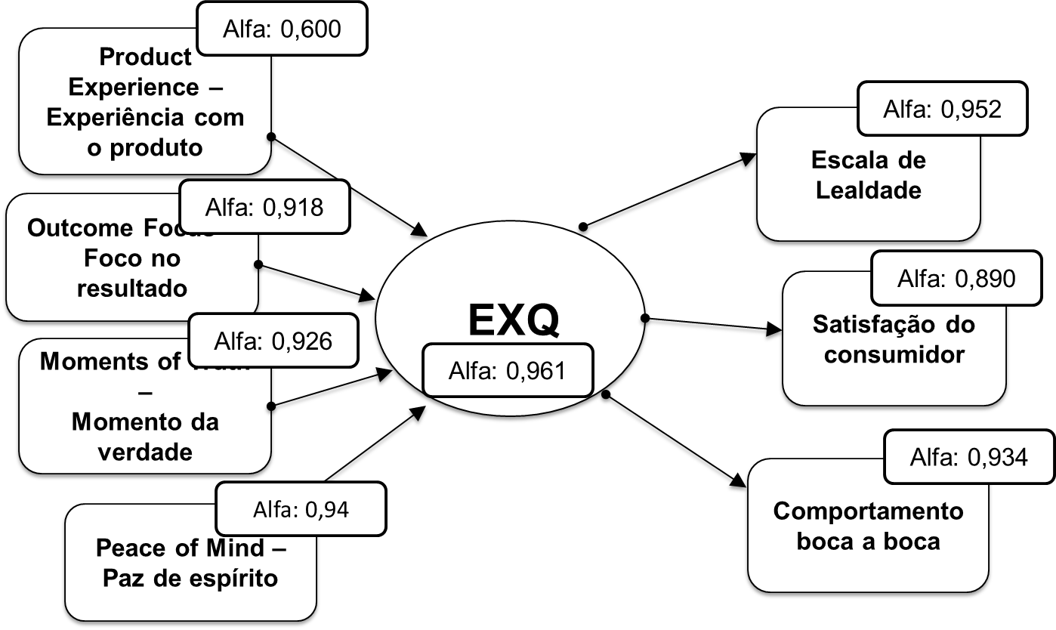

Fonte: Autores (2016)

Considerando que o Alfa de Cronbach, medida para se avaliar a confiabilidade de um fator, vai de 0 a 1. Acima de 0,6 é aceitável e acima de 0,8 é considerado forte. Pode-se perceber que na amostra da pesquisa o alfa foi aceitável em relação a escala EXQ, lealdade, satisfação e boca a boca,
A percepção dos cooperados em relação à Lealdade, Satisfação e Boca a Boca na segmentação de Renda, foi analisada por meio da realização de 3 regressões de mínimos quadrados parciais (PLS), cada uma tendo como base uma das 3 variáveis dependentes: a. Escala de Lealdade; b. Satisfação do consumidor; c. Comportamento boca a boca.
A observância do contexto metodológico da pesquisa, requereu o posicionamento claro das definições operacionais e constitutivas de cada uma das principais variáveis da pesquisa, para tanto, especial destaque se deu a apresentação das definições das seguintes variáveis:
- Percepção sobre experiência em serviços: Para avaliar a percepção do cooperado com relação a experiência em serviços foi utilizada a escala EXQ (denominada de EXQ – Customer Experience Quality) a qual incorpora atributos considerados chave na experiência de consumo envolvendo qualidade de serviços e satisfação. A Escala EXQ é composta por 19 questões referentes ao construto experiência de consumo em suas quatro dimensões (experiência com o produto, foco no resultado, momento da verdade e paz de espírito). Os respondentes explicitaram seu grau de concordância/discordância com as afirmações usando uma escala do tipo Likert de 7 pontos.

- Desempenho em serviços:: A percepção dos cooperados foi avaliada por meio de três dimensões: lealdade, satisfação e boca a boca. A escala de lealdade foi composta por cinco questões com base nos trabalhos de Zeithaml, Berry e Parasuraman (1996) e Parasuraman, Zeithaml e Malhotra (2005); a Escala de Satisfação do consumidor tem por cinco questões adaptadas das pesquisas de Hubbert, Sehorn e Brown (1995) e Oliver (1997); a Escala Boca a Boca foi composta por sete questões baseada no trabalho de Brown et al. (2005).

4 APRESENTAÇÃO E ANÁLISE DOS DADOS

A presente sessão demonstrará os resultados da pesquisa apresentando os seguintes itens: Descrição do objeto da Pesquisa - Cooperativa Uniprime Pioneira do Paraná; Análise Geral dos Dados; e Análise da Experiência em Serviços sob o escopo da Segmentação de Renda.

4.1 DESCRIÇÃO DO OBJETO DA PESQUISA: COOPERATIVA UNIPRIME PIONEIRA DO PARANÁ

Desde sua idealização, a Cooperativa Uniprime Pioneira do Paraná está focada em um público específico de atuação, foi fundada em 03 de janeiro de 1996, por 20 (vinte) médicos, que almejavam atendimento financeiro diferenciado, em setembro do mesmo o Banco Central do Brasil homologou seu funcionamento. Nos anos seguintes, outras cooperativas singulares foram criadas e, em setembro de 1998, foi fundada a sua Central. De 1992 até 2011, a cooperativa, presente nos estados do Paraná e Mato Grosso do Sul, estavam filiadas ao sistema Unicred. Em novembro de 2011, a Central Paraná e Mato Grosso do Sul se desfilharam do sistema Unicred e criaram um novo sistema, o Sistema Uniprime, formado por dois níveis, sendo eles: Central (entidade de 2° grau) e nove cooperativas singulares (entidades de 1° grau). A mudança de marca aconteceu “com intuito de preservar a vocação de priorizar os reais interesses de seus cooperados” (UNIPRIME CENTRAL, 2016).
Hoje a cooperativa conta com mais de 5.600 cooperados, e atua no segmento de profissionais e estudantes da área de saúde, ascendentes, descendentes e cônjuges de cooperados, bem como as empresas deste ramo da saúde e empresas de qualquer natureza controladas pelos cooperados.
A Cooperativa tem sua sede em Toledo-PR e promove experiências por meio de seus serviços em nove postos de atendimentos nos municípios de Toledo, Ubiratã, Goioerê, Medianeira, Marechal Cândido Rondon, Assis Chateaubriand, Palotina, Guaíra e Santa Helena. Abrangendo um total de 46 municípios que geograficamente se aproximam dos pontos de atendimento.

4.2 ANÁLISE GERAL DOS DADOS: EXPERIÊNCIA EM SERVIÇO

A mensuração da experiência em serviços por meio da metodologia proposta, suscita a necessidade da estruturação de uma modelagem inicial da aplicação da equação estrutural, como o propósito de mensurar a utilização dos dados para análise da escala EXQ, na Figura 2 a seguir, é possível observar o contexto geral da modelagem proposta, que compreende a mensuração de 4 fatores distintos.
Os fatores 1 e 2, oriundos das quatro dimensões da escala EXQ, são os geradores do desempenho (Lealdade, Satisfação e Boca a Boca) agrupados nos fatores 3 e 4. O fator 1 evidencia que, os cooperados consideram como relevante para a Experiência em Serviço suas experiências passadas, a variedade dos serviços e a confiança que adquiriram na cooperativa. Já em relação ao fator 2, a experiência com o produto, evidenciou-se que há uma necessidade do cooperado em comparar os produtos/serviços da cooperativa com os de outras instituições financeiras e ainda têm a necessidade de obter mais produtos/serviços, além dos que a cooperativa oferece. Ainda, analisando-se os fatores 3 e 4, que resultam dos fatores 1 e 2, evidenciou-se que apesar da necessidade de mais produtos apresentada no fator 2, o cooperado sente-se bem quando vai a cooperativa e tem uma impressão positiva desta e utilizará a cooperativa nos próximos anos além de recomendá-la a seus familiares, demonstrando fatores de satisfação e lealdade, conforme observado na Figura 2 a seguir:

Figura 2 – Modelagem da aplicação da equação estrutural
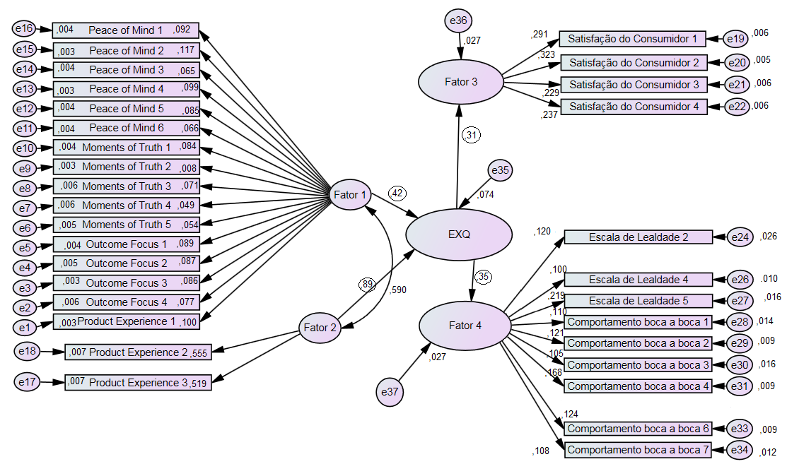
Fonte: os autores (2016)

Diante da necessidade de uma análise mais detalhada dos dados resultantes da experiência em serviços dos cooperados com a cooperativa, para a tomada de decisões, a foram ainda analisados os dados por características subdivididas em Renda, Idade, Gênero, Escolaridade e Cidade. Na presente pesquisa, conforme já mencionado no capítulo primeiro, apresentar-se-á a seguir, a análise da Experiência em Serviços segmentado pela Renda.

4.3 EXPERIÊNCIA EM SERVIÇOS: FOCO NA RENDA

O Estado do Paraná apresenta-se com o sexto maior Rendimento nominal mensal domiciliar per capita da população residente (R$) do país (IBGE, 2016). Baseado em tal categorização e realidade de renda, a seguir apresenta-se a Quadro 2, com a média geral das respostas a cada pergunta do questionário da pesquisa, inerentes ao enfoque de renda dos cooperados. Com objetivo de facilitar a observação dos dados, em cada linha referente a cada pergunta, a menor média com a cor vermelha e a maior média com a cor azul. Destacamos ainda na coluna diferença entre maior e menor, na cor verde, as maiores diferenças de médias. Por fim, destacamos em verde as perguntas PE2 e PE3, que são perguntas invertidas, das quais, quanto maior a nota, pior a análise sob o ponto de vista da escala.
Quadro 2: Médias das respostas por faixa de renda
PERGUNTA | RENDA
PERGUNTA | Não se aplica | Até 1 salário | 2 a 5 salários | 6 a 8 salários | 9 a 11 salários | 12 a 15 salários | mais de 15 salários | Diferença entre Maior e Menor
PM1) Eu confio na experiência Uniprime | 6,28 | 6,66 | 6,44 | 6,43 | 6,55 | 6,55 | 6,31 | 0,38
PM2) Todos os processos com a Uniprime são fáceis | 6,10 | 5,81 | 6,21 | 6,29 | 6,00 | 6,37 | 6,01 | 0,55
PM3) A Uniprime cuidará de mim por um longo tempo | 6,02 | 6,34 | 6,14 | 6,41 | 6,06 | 6,27 | 5,99 | 0,41
PM4) Eu permaneço com a Uniprime por conta das minhas experiências passadas com essa instituição financeira | 5,35 | 5,19 | 5,59 | 5,80 | 5,94 | 6,22 | 6,02 | 1,04
PM5) Conseguir o que eu preciso na Uniprime é realmente simples | 5,85 | 5,78 | 6,24 | 6,13 | 6,29 | 6,24 | 6,16 | 0,51
PM6) Os profissionais da Uniprime me oferecem sempre as melhores opções | 6,32 | 6,50 | 6,52 | 6,46 | 6,48 | 6,53 | 6,35 | 0,21
MT1) A Uniprime é flexível ao lidar comigo e se importa com minhas necessidades | 6,04 | 6,09 | 6,31 | 6,31 | 6,29 | 6,41 | 6,20 | 0,37
MT2) A Uniprime me mantém atualizado sobre novidades ou novas opções de serviços financeiros (investimento ou crédito, por exemplo) | 5,89 | 6,19 | 6,26 | 6,18 | 6,46 | 6,31 | 6,16 | 0,57
MT3) A Uniprime tem credibilidade e boa reputação | 6,50 | 6,44 | 6,54 | 6,58 | 6,63 | 6,51 | 6,54 | 0,13
MT4) Os profissionais da Uniprime possuem habilidades para lidar com pessoas (são educados, fazem me sentir confortável, são boas pessoas) | 6,31 | 6,41 | 6,41 | 6,33 | 6,72 | 6,53 | 6,40 | 0,41
MT5) A Uniprime me tratou corretamente quando algo deu errado | 5,98 | 6,44 | 6,14 | 5,88 | 6,25 | 6,31 | 6,01 | 0,42
OF1) Ser cliente da Uniprime me traz comodidade | 6,41 | 6,41 | 6,45 | 6,36 | 6,40 | 6,59 | 6,41 | 0,24
PERGUNTA | RENDA
PERGUNTA | Não se aplica | Até 1 salário | 2 a 5 salários | 6 a 8 salários | 9 a 11 salários | 12 a 15 salários | mais de 15 salários | Diferença entre Maior e Menor
OF2) A Uniprime oferece o que eu preciso rapidamente | 6,18 | 6,41 | 6,31 | 6,29 | 6,38 | 6,47 | 6,31 | 0,29
OF3) Eu prefiro a Uniprime acima de qualquer outra instituição financeira | 6,29 | 6,38 | 6,28 | 6,18 | 6,43 | 6,53 | 6,17 | 0,36
OF4) Os profissionais da Uniprime são capazes de entender a minha situação | 6,19 | 6,09 | 6,37 | 6,15 | 6,60 | 6,45 | 6,24 | 0,51
PE1) Eu tenho variedade de escolha dentro do que a Uniprime me oferece | 5,05 | 5,16 | 5,32 | 5,44 | 5,45 | 5,29 | 5,09 | 0,39
PE2) Eu preciso mais opções do que a Uniprime me oferece | 3,46 | 4,47 | 3,95 | 4,20 | 4,08 | 4,61 | 3,94 | 1,15
PE3) Eu preciso comparar diferentes opções de instituições de serviços financeiros | 3,98 | 4,91 | 4,59 | 4,69 | 4,75 | 5,43 | 5,01 | 1,45
PE4) Eu tenho um contato pessoal na Uniprime | 5,98 | 5,59 | 5,95 | 6,25 | 6,58 | 6,35 | 6,26 | 0,99
CS1) Minha impressão sobre a Uniprime é muito positiva | 6,53 | 6,66 | 6,49 | 6,58 | 6,65 | 6,65 | 6,37 | 0,29
CS2) Eu me sinto bem quando venho à Uniprime pois encontro aquilo que procuro | 6,38 | 6,59 | 6,43 | 6,44 | 6,55 | 6,55 | 6,42 | 0,21
CS3) No geral, estou satisfeito com a Uniprime e com os serviços disponibilizados | 6,44 | 6,66 | 6,41 | 6,40 | 6,57 | 6,49 | 7,00 | 0,60
CS4) Eu sinto que a Uniprime gera o melhor resultado/benefício que eu esperava | 6,25 | 6,41 | 6,25 | 6,32 | 6,40 | 6,55 | 6,63 | 0,38
CS5) Dentro do que a Uniprime pode oferecer, estou satisfeito | 6,32 | 6,53 | 6,49 | 6,54 | 6,58 | 6,63 | 6,43 | 0,31
BL1) Você diz coisas positivas sobre a Uniprime para outras pessoas? | 6,31 | 6,75 | 6,58 | 6,53 | 6,72 | 6,67 | 6,54 | 0,44

PERGUNTA | RENDA
PERGUNTA | Não se aplica | Até 1 salário | 2 a 5 salários | 6 a 8 salários | 9 a 11 salários | 12 a 15 salários | mais de 15 salários | Diferença entre Maior e Menor
BL2) Você recomenda a Uniprime para alguém que pede seu conselho (indicação)? | 6,13 | 6,69 | 6,55 | 6,52 | 6,69 | 6,69 | 6,37 | 0,57
BL3) Você encoraja amigos e parentes a utilizarem os serviços da Uniprime? | 5,95 | 6,56 | 6,38 | 6,45 | 6,28 | 6,43 | 6,29 | 0,61
BL4) Você considera a Uniprime como a primeira opção para serviços financeiros? | 6,09 | 6,72 | 6,26 | 6,28 | 6,40 | 6,41 | 6,00 | 0,72
BL5) Você utilizará mais a Uniprime nos próximos anos? | 6,08 | 6,53 | 6,39 | 6,48 | 6,60 | 6,53 | 6,40 | 0,52
WM1) Você menciona para outras pessoas que é cliente da Uniprime? | 6,11 | 6,31 | 6,51 | 6,53 | 6,48 | 6,69 | 6,17 | 0,59
WM2) Você faz questão que as pessoas saibam que é cliente da Uniprime? | 5,89 | 6,13 | 6,28 | 6,19 | 6,42 | 6,59 | 5,81 | 0,78
WM3) Você falou positivamente dos profissionais da Uniprime para outras pessoas? | 5,98 | 6,44 | 6,48 | 6,31 | 6,62 | 6,61 | 6,35 | 0,64
WM4) Você recomendou a Uniprime para membros da sua família? | 5,93 | 6,09 | 6,23 | 6,49 | 6,29 | 6,39 | 6,11 | 0,56
WM5) Você falou positivamente da Uniprime para outras pessoas? | 6,08 | 5,94 | 6,45 | 6,36 | 6,57 | 6,61 | 6,13 | 0,67
WM6) Você recomendou a Uniprime para conhecidos (pessoas não tão próximas)? | 5,80 | 6,38 | 6,16 | 6,27 | 6,09 | 6,51 | 5,78 | 0,73
WM7) Você recomendou a Uniprime para amigos muito próximos? | 5,82 | 6,31 | 6,20 | 6,41 | 6,20 | 6,63 | 5,96 | 0,81

Pode-se evidenciar que o maior volume de pontos, quando considerada a diferença entre a maior e a menor média é a da pergunta PE3 – “Eu preciso comparar diferentes opções de instituições de serviços financeiros,” obtendo um valor de 1,45 pontos, a segunda maior diferença de média observada foi a da pergunta PE2 – “Eu preciso mais opções do que a Uniprime me oferece”, com um valor de 1,15 pontos.
Com relação à distribuição da amostra, 759 respondentes, 13,97% preferiu não declarar sua renda – 3,95% declarou uma renda de até um salário mínimo – 45,72% declarou uma renda de 2 a 5 salários mínimos – 12,78% declarou uma renda de 6 a 8 salários mínimos – 6,59% da amostra declarou uma renda de 9 a 11 salários – 3,95% declarou uma renda de 12 a 15 salários e 13,04% declarou possuir uma renda superior a 15 salários. Nesse contexto, pode-se perceber que as menores notas se concentram na classe que não respondeu a renda (coluna não se aplica) e na classe com renda até 1 salário. Percebe-se ainda que as concentrações das maiores notas se encontram nas faixas de renda de 9 a 11 salários e na faixa de 12 a 15 salários. O que pode denotar um foco mais especifico da organização cooperativa junto a cooperados com as características inerentes a essa faixa de renda, confirmado o ideal de sua fundação.

4.3.1 Aplicação da Modelagem: faixa de renda

O modelo teórico da pesquisa demostra abaixo as variáveis Experiência com produto, Foco no resultado, Momento da verdade e Paz de espírito, como variáveis Independentes e em seguida as variáveis Lealdade, Satisfação e Boca a Boca, como variáveis dependentes.
Para cada faixa de renda, os dados foram rodados separadamente. Foram realizadas 3 regressões de mínimos quadrados parciais (PLS), cada uma tendo como base uma das 3 variáveis dependentes: 1) Escala de Lealdade; 2) Satisfação do consumidor ; 3) Comportamento boca a boca.
As regressões foram realizadas pelo método stepwise, na qual as variáveis não significativas eram retiradas do modelo. Para analisar cada uma das variáveis dependentes foi tomada a média de cada uma delas. Tal fato justifica pelo Alfa de Cronbach alto de cada variável.
Foram identificadas as questões que eram significativas no modelo e que mais influenciaram a variável dependente.

Figura 3 – Modelo teórico por faixa de renda
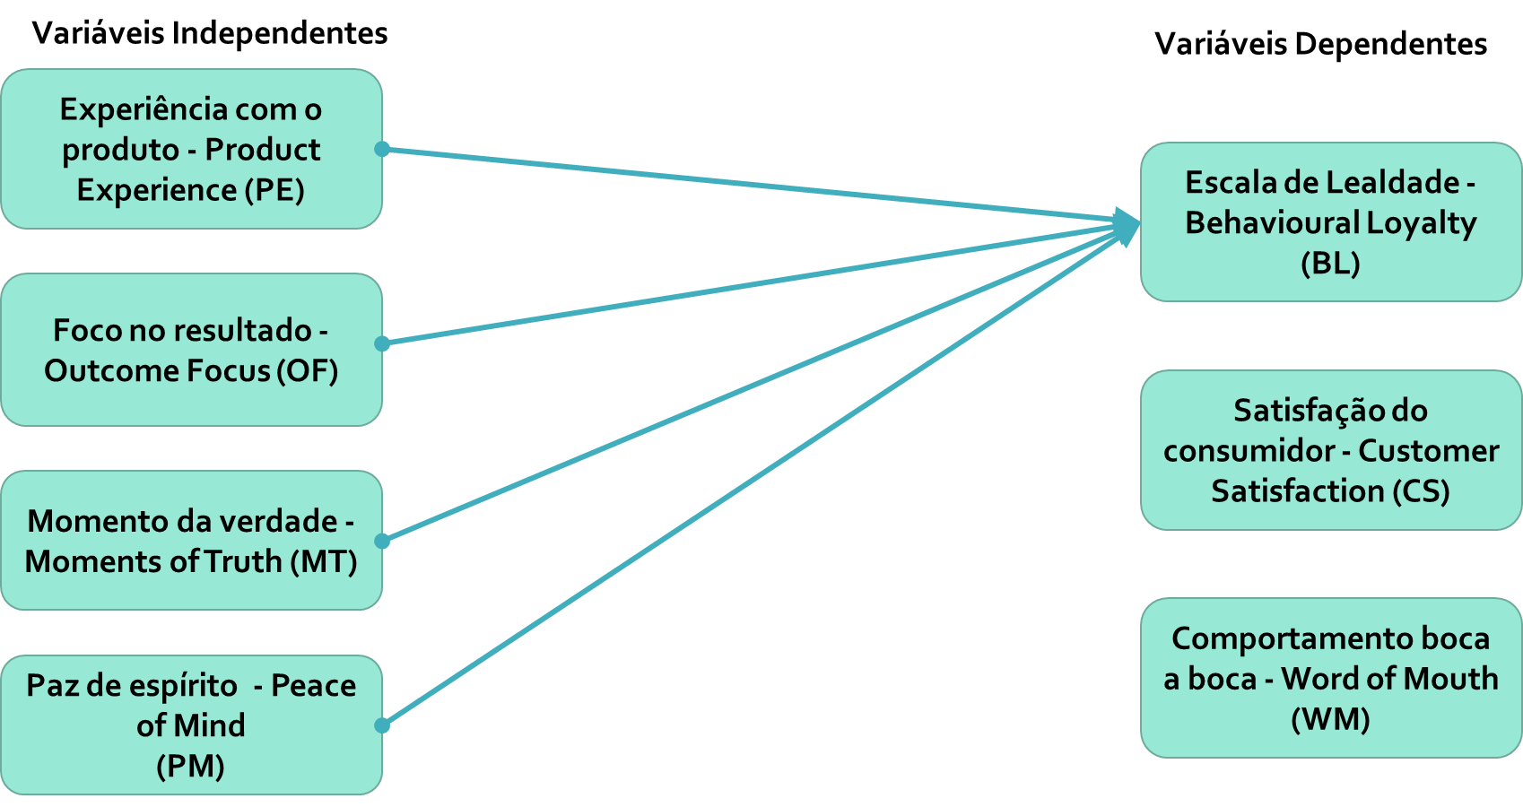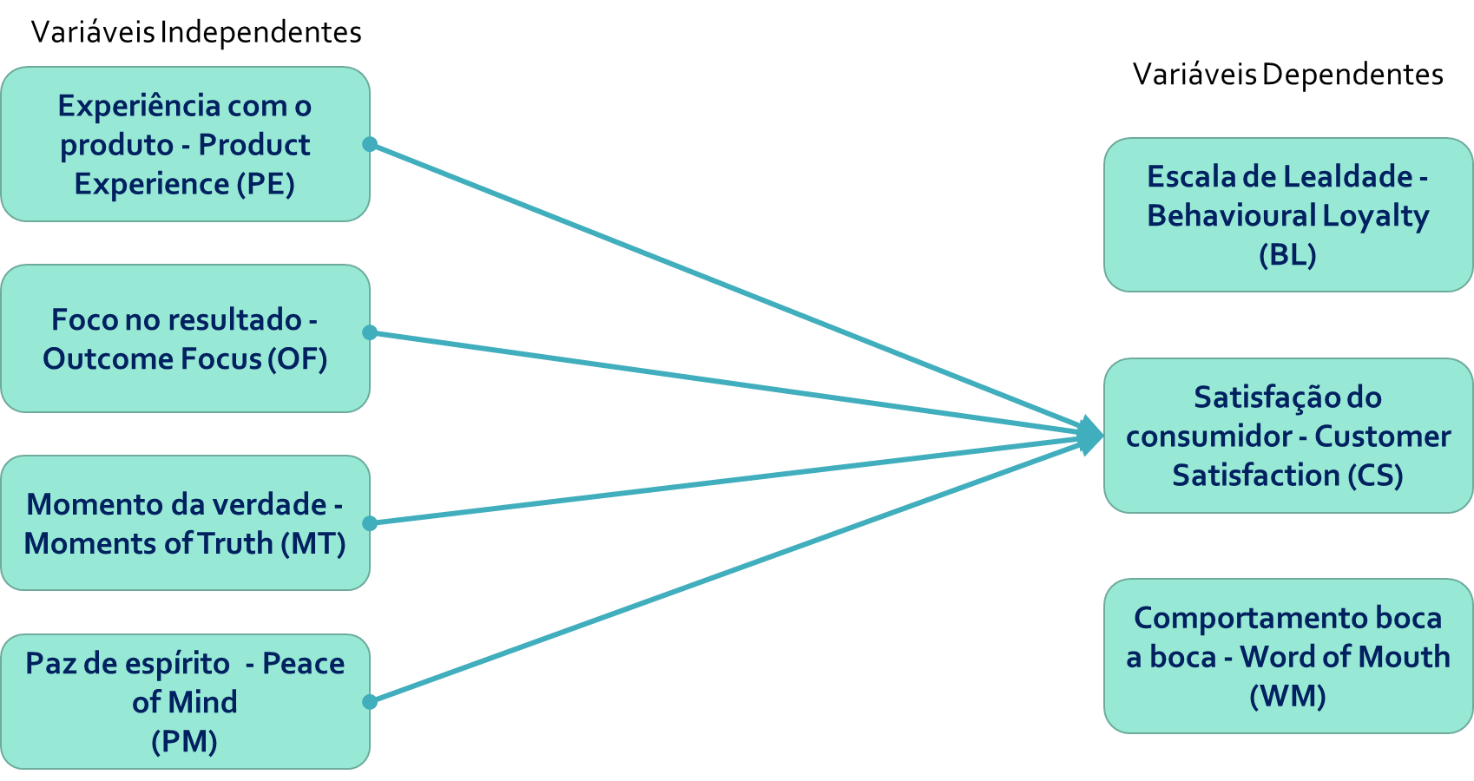
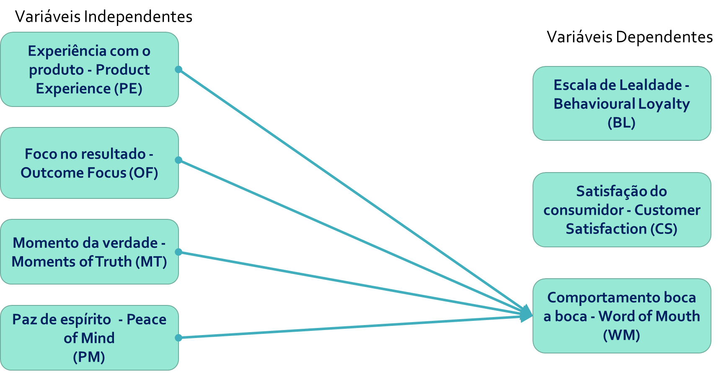

A seguir, na Figura 4, são apresentadas a confiabilidade dos construtos e a variância total por eles explicada. A confiabilidade do construto foi verificada por meio do Alpha de Cronbach. Esta análise de confiabilidade produz resultados que variam de 0 a 1, no qual os valores menores ou iguais a 0,60 indicam, em geral, confiabilidade insatisfatória da consistência, valores acima de 0,6 são considerados aceitáveis e acima de 0,8 são considerados fortes. Já a variância explicada faz referência ao coeficiente de determinação (R2), que é uma medida de ajuste de um modelo estatístico que mostra o quanto ele consegue explicar os valores observados na amostra.

Figura 4 – Confiabilidade dos construtos
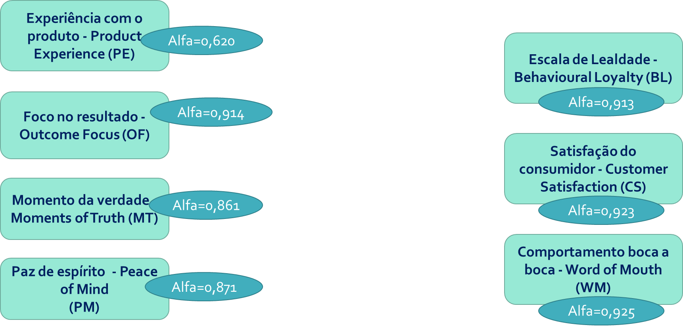

A seguir, apresenta-se o Quadro 3, que corresponde às questões identificadas que se apresentam significativas no modelo, por faixa de renda e que mais influenciaram a variável dependente.
Quadro 3 – Questões significativas do modelo
Variáveis | Total dos dados |  | Até 1 salário |  | de 2 a 5 salários |  | de 6 a 8 salários
LEALDADE | PM3 – Beta de 1,083 | R2: 0,965 | PM3 – Beta de 1,331 | R2: 0,797 | PM3 – Beta de 1,431 | R2: 0,812 | PM3 – Beta de 1,332 | R2: 0,794
LEALDADE | PM 1 – Beta de0,935 | R2: 0,965 | PM 1 – Beta de 0,945 | R2: 0,797 | MT2 – Beta de 0,931 | R2: 0,812 | PM 1 – Beta de 0,845 | R2: 0,794
LEALDADE | MT2 – Beta de 0,901 | R2: 0,965 | OF3 – Beta de 0,914 | R2: 0,797 | PM 1 – Beta de 0,731 | R2: 0,812 | OF3 – Beta de 0,814 | R2: 0,794
LEALDADE | OF3 – Beta de 0,834 | R2: 0,965 | MT2 – Beta de 0,774 | R2: 0,797 | OF3 – Beta de 0,642 | R2: 0,812 | MT2 – Beta de 0,771 | R2: 0,794
LEALDADE | MT4 – Beta de 0,737 | R2: 0,965 | PE2 – Beta de 0,654 | R2: 0,797 | OF4 – Beta de 0,432 | R2: 0,812 | PE2 – Beta de 0,631 | R2: 0,794
LEALDADE | OF4 – Beta de 0,658 | R2: 0,965 |  | R2: 0,797 | MT3 – Beta de 0,431 | R2: 0,812 |  | R2: 0,794
LEALDADE | MT3 – Beta de 0,653 | R2: 0,965 |  | R2: 0,797 |  | R2: 0,812 |  | R2: 0,794
LEALDADE | PE2 – Beta de 0,161 | R2: 0,965 |  | R2: 0,797 |  | R2: 0,812 |  | R2: 0,794
SATISFAÇÃO | MT1 – Beta de 0,613 | R2: 0,744 |  | R2: 0,717 | OF2 – Beta de 1,444 | R2: 0,814 | MT1 – Beta de 0,823 | R2: 0,715
SATISFAÇÃO | OF2 – Beta de 0,444 | R2: 0,744 | MT1 – Beta de 0,893 | R2: 0,717 | MT1 – Beta de 0,913 | R2: 0,814 | OF2 – Beta de 0,543 | R2: 0,715
SATISFAÇÃO | PM6 – Beta de 0,393 | R2: 0,744 | OF2 – Beta de 0,543 | R2: 0,717 | PM6 – Beta de 0,843 | R2: 0,814 | PM6 – Beta de 0,343 | R2: 0,715
SATISFAÇÃO | PM4 – Beta de 0,365 | R2: 0,744 | PM6 – Beta de 0,343 | R2: 0,717 | PM4 – Beta de 0,765 | R2: 0,814 | PM4 – Beta de 0,315 | R2: 0,715
SATISFAÇÃO | PM1 – Beta de 0,328 | R2: 0,744 | PM4 – Beta de 0,319 | R2: 0,717 | PM1 – Beta de 0,548 | R2: 0,814 | MT5 – Beta de 0,179 | R2: 0,715
SATISFAÇÃO | MT5 – Beta de 0,179 | R2: 0,744 | MT5 – Beta de 0,159 | R2: 0,717 | MT5 – Beta de 0,459 | R2: 0,814 | PM1 – Beta de 0,038 | R2: 0,715
SATISFAÇÃO | OF3 – Beta de 0,169 | R2: 0,744 | PM1 – Beta de 0,031 | R2: 0,717 | OF3 – Beta de 0,319 | R2: 0,814 |  | R2: 0,715
SATISFAÇÃO | OF1 – Beta de 0,142 | R2: 0,744 |  | R2: 0,717 |  | R2: 0,814 |  | R2: 0,715
BOCA A BOCA | MT1 – Beta de 2,328 | R2: 0,978 |  | R2: 0,799 | MT1 – Beta de 1,343 | R2: 0,916 | MT1 – Beta de 1,832 | R2: 0,896
BOCA A BOCA | MT4 – Beta de 1,754 | R2: 0,978 |  | R2: 0,799 | MT4 – Beta de 1,144 | R2: 0,916 | MT4 – Beta de 1,254 | R2: 0,896
BOCA A BOCA | PM3 – Beta de 1,607 | R2: 0,978 | MT1 – Beta de 1,742 | R2: 0,799 | PM3 – Beta de 1,034 | R2: 0,916 | PM3 – Beta de 1,107 | R2: 0,896
BOCA A BOCA | PM1 – Beta de 1,547 | R2: 0,978 | PM3 – Beta de 1,833 | R2: 0,799 | PM1 – Beta de 0,937 | R2: 0,916 | PM1 – Beta de 0,777 | R2: 0,896
BOCA A BOCA | MT2 – Beta de 1,472 | R2: 0,978 | MT4 – Beta de 1,192 | R2: 0,799 | PM6 - Beta de 0,436 | R2: 0,916 | MT2 – Beta de 0,672 | R2: 0,896
BOCA A BOCA | PM6 - Beta de 1,436 | R2: 0,978 | MT2 – Beta de 0,679 | R2: 0,799 | MT2 – Beta de 0,412 | R2: 0,916 | OF3 – Beta de 0,238 | R2: 0,896
BOCA A BOCA | OF3 – Beta de 1,218 | R2: 0,978 | PM1 – Beta de 0,547 | R2: 0,799 | OF3 – Beta de 0,214 | R2: 0,916 | OF4 – Beta de 0,128 | R2: 0,896
BOCA A BOCA | OF4 – Beta de 1,009 | R2: 0,978 | OF3 – Beta de 0,173 | R2: 0,799 | PM4 – Beta de 0,142 | R2: 0,916 | MT3 – Beta de 0,023 | R2: 0,896
BOCA A BOCA | MT3 – Beta de 0,992 | R2: 0,978 |  | R2: 0,799 |  | R2: 0,916 | OF1 – Beta de 0,007 | R2: 0,896
BOCA A BOCA | OF1 – Beta de 0,969 | R2: 0,978 |  | R2: 0,799 |  | R2: 0,916 |  | R2: 0,896
BOCA A BOCA | PM4 – Beta de 0,732 | R2: 0,978 |  | R2: 0,799 |  | R2: 0,916 |  | R2: 0,896

Variáveis | de 9 a 12 salários |  | de 13 a 15 salários |  | Mais que 15 salários
LEALDADE | PM3 – Beta de 1,483 | R2: 0,874 | PM3 – Beta de 1,124 | R2: 0,901 | PM3 – Beta de 1,123 | R2: 0,878
LEALDADE | PM 1 – Beta de 0,843 | R2: 0,874 | PM 1 – Beta de 0,841 | R2: 0,901 | OF3 – Beta de 0,834 | R2: 0,878
LEALDADE | MT2 – Beta de 0,854 | R2: 0,874 | MT2 – Beta de 0,708 | R2: 0,901 | MT4 – Beta de 0,727 | R2: 0,878
LEALDADE | MT4 – Beta de 0,637 | R2: 0,874 | OF3 – Beta de 0,645 | R2: 0,901 | PM 1 – Beta de 0,779 | R2: 0,878
LEALDADE | OF3 – Beta de 0,434 | R2: 0,874 | OF4 – Beta de 0,609 | R2: 0,901 | MT2 – Beta de 0,691 | R2: 0,878
LEALDADE | MT3 – Beta de 0,353 | R2: 0,874 | MT4 – Beta de 0,037 | R2: 0,901 | OF4 – Beta de 0,509 | R2: 0,878
LEALDADE | PE2 – Beta de 0,261 | R2: 0,874 |  | R2: 0,901 | MT3 – Beta de 0,493 | R2: 0,878
LEALDADE |  | R2: 0,874 |  | R2: 0,901 | PE2 – Beta de 0,139 | R2: 0,878
SATISFAÇÃO | MT1 – Beta de 0,843 | R2: 0,945 | MT1 – Beta de 0,893 | R2: 0,901 | MT1 – Beta de 0,783 | R2: 0,888
SATISFAÇÃO | OF2 – Beta de 0,731 | R2: 0,945 | PM6 – Beta de 0,801 | R2: 0,901 | OF2 – Beta de 0,344 | R2: 0,888
SATISFAÇÃO | PM4 – Beta de 0,565 | R2: 0,945 | OF2 – Beta de 0,674 | R2: 0,901 | PM6 – Beta de 0,233 | R2: 0,888
SATISFAÇÃO | PM1 – Beta de 0,430 | R2: 0,945 | PM4 – Beta de 0,551 | R2: 0,901 | PM4 – Beta de 0,165 | R2: 0,888
SATISFAÇÃO | PM6 – Beta de 0,123 | R2: 0,945 | PM1 – Beta de 0,12 | R2: 0,901 | MT5 – Beta de 0,172 | R2: 0,888
SATISFAÇÃO | MT5 – Beta de 0,119 | R2: 0,945 |  | R2: 0,901 | OF3 – Beta de 0,099 | R2: 0,888
SATISFAÇÃO | OF1 – Beta de 0,101 | R2: 0,945 |  | R2: 0,901 | OF1 – Beta de 0,082 | R2: 0,888
BOCA A BOCA | MT1 – Beta de 0,983 | R2: 0,836 | MT1 – Beta de 2,123 | R2: 0,896 | MT1 – Beta de 2,129 | R2: 0,836
BOCA A BOCA | MT4 – Beta de 0,733 | R2: 0,836 | MT4 – Beta de 1,345 | R2: 0,896 | MT4 – Beta de 1,345 | R2: 0,836
BOCA A BOCA | PM3 – Beta de 0,645 | R2: 0,836 | PM3 – Beta de 1,291 | R2: 0,896 | PM3 – Beta de 1,123 | R2: 0,836
BOCA A BOCA | MT2 – Beta de 0,443 | R2: 0,836 | PM1 – Beta de 1,192 | R2: 0,896 | MT2 – Beta de 0,931 | R2: 0,836
BOCA A BOCA | PM1 – Beta de 0,374 | R2: 0,836 | MT2 – Beta de 1,173 | R2: 0,896 | PM6 - Beta de 0,326 | R2: 0,836
BOCA A BOCA | PM6 - Beta de 0,282 | R2: 0,836 | PM6 - Beta de 1,092 | R2: 0,896 |  | R2: 0,836
BOCA A BOCA | OF3 – Beta de 0,238 | R2: 0,836 | OF3 – Beta de 0,983 | R2: 0,896 |  | R2: 0,836
BOCA A BOCA | OF4 – Beta de 0,139 | R2: 0,836 | OF4 – Beta de 0,809 | R2: 0,896 |  | R2: 0,836
BOCA A BOCA | PM4 – Beta de 0,128 | R2: 0,836 | MT3 – Beta de 0,732 | R2: 0,896 |  | R2: 0,836
BOCA A BOCA |  | R2: 0,836 | OF1 – Beta de 0,438 | R2: 0,896 |  | R2: 0,836
BOCA A BOCA |  | R2: 0,836 | PM4 – Beta de 0430 | R2: 0,896 |  | R2: 0,836

Ao analisar a Quadro 3, com os itens resultantes de lealdade, satisfação e boca a boca, foi possível identificar as faixas que possuem maior relevância e destacam-se abaixo alguns pontos que devem ser considerados.
Observou-se ainda, que o maior número de respondentes encontra-se na faixa de 2 a 5 salários de renda. Sendo possível ainda, evidenciar as perguntas que destacam-se nas três variáveis, conforme descrito a seguir:
a. MT1) A Uniprime é flexível ao lidar comigo e se importa com minhas necessidades; b. MT2) A Uniprime me mantém atualizado sobre novidades ou novas opções de serviços financeiros (investimento ou crédito, por exemplo); c. MT3) A Uniprime tem credibilidade e boa reputação; d. MT4) Os profissionais da Uniprime possuem habilidades para lidar com pessoas (são educados, fazem me sentir confortável, são boas pessoas); e. MT5) A Uniprime me tratou corretamente quando algo deu errado; f. OF1) Ser cliente da Uniprime me traz comodidade; g. OF2) A Uniprime oferece o que eu preciso rapidamente; h. OF3) Eu prefiro a Uniprime acima de qualquer outra instituição financeira; i. OF4) Os profissionais da Uniprime são capazes de entender a minha situação; j. PM1) Eu confio na experiência Uniprime; k. PM3) A Uniprime cuidará de mim por um longo tempo; l. PM4) Eu permaneço com a Uniprime por conta das minhas experiências passadas com essa instituição financeira; m. PM6) Os profissionais da Uniprime me oferecem sempre as melhores opções.
Percebe-se ainda que a faixa de renda que obteve a maior incidência de maiores médias foram as faixas com renda de 9 a 11 salários e de 13 a 15 salários. Demonstra-se abaixo as perguntas que apresentaram maior Beta nas variáveis lealdade, satisfação e Boca a boca nestas duas faixas de renda.
a. MT1) A Uniprime é flexível ao lidar comigo e se importa com minhas necessidades; b. MT2) A Uniprime me mantém atualizado sobre novidades ou novas opções de serviços financeiros (investimento ou crédito, por exemplo); c. MT3) A Uniprime tem credibilidade e boa reputação; d. MT4) Os profissionais da Uniprime possuem habilidades para lidar com pessoas (são educados, fazem me sentir confortável, são boas pessoas); e. MT5) A Uniprime me tratou corretamente quando algo deu errado; f. OF1) Ser cliente da Uniprime me traz comodidade; g. OF2) A Uniprime oferece o que eu preciso rapidamente; h. OF3) Eu prefiro a Uniprime acima de qualquer outra instituição financeira; i. OF4) Os profissionais da Uniprime são capazes de entender a minha situação; j. PE2) Eu preciso mais opções do que a Uniprime me oferece; k. PM1) Eu confio na experiência Uniprime; l. PM3) A Uniprime cuidará de mim por um longo tempo; m. PM4) Eu permaneço com a Uniprime por conta das minhas experiências passadas com essa instituição financeira; n. PM6) Os profissionais da Uniprime me oferecem sempre as melhores opções.
Pode-se observar que nas faixas de renda de 9 a 11 salários e de 12 a 15 salários foram acrescentadas duas novas perguntas cujas respostas tiveram um peso significativo em relação à anterior, sendo elas:
- OF1) Ser cliente da Uniprime me traz comodidade; b.PE2) Eu preciso mais opções do que a Uniprime me oferece.
Por fim, em ralação ao item renda, complementa-se a análise por meio do Quadro 5, a qual apresenta a média dos resultados das variáveis dependentes. Destacados em verde estão as médias mais altas em cada uma das escalas e em vermelho as médias mais baixas.

Quadro 5 - Média dos resultados das variáveis dependentes por renda
Pode-se observar que na escala de lealdade, a maior média das notas, 6,662 encontra-se na faixa de 2 a 5 salários mínimos e a menor média, 6,232 está na faixa com mais de 15 salários. Porém, a diferença das médias é muito pequena e o desvio padrão da média referente a faixa de mais de 15 salários é o mais alto da escala de Lealdade.
Já na escala de satisfação, a melhor média, 6,664 está na faixa de renda até um salário mínimo e a menor média, 6,424 está na faixa de 12 a 15 salários mínimos. Tanto na escala de Lealdade quanto de satisfação, o que pode sugerir que é o fato de a cooperativa oferecer o mesmo tratamento para os clientes com rendas diferentes, que também fazem negócios diferentes e oferecem retornos diferentes para a cooperativa. Esse fato influencia na Lealdade e satisfação por parte do cliente maior, que percebe o cliente menor recebendo os mesmos benefícios que os seus, oferecendo uma reciprocidade menor.
Na escala de comportamento Boca a boca, da mesma forma que na escala de Lealdade, a menor média, 6,571 ficou na faixa de mais de 15 salários, com desvio padrão de 1,094. O segundo maior desvio padrão da tabela e a maior média ficou na faixa de 2 a 5 salários mínimos, com desvio padrão de 0,784.
Portanto, ao analisarmos a aplicação do modelo e a descrição das médias, em relação à Renda, pode-se evidenciar que, em geral, as menores faixas de renda apresentaram as melhores notas relacionadas a Lealdade, Satisfação e Boca a Boca e que as menores médias encontram-se nas faixas de renda mais elevadas, evidenciando um foco, sob a perspectiva do cooperado, mais adequado ao perfil de baixa renda, possibilitando uma visão alternativa da origem histórica da Cooperativa, cujo intuito inicial era focar em públicos de rendas mais elevada, como é o caso dos profissionais da saúde, cuja remuneração no contexto brasileiro, pode ser considerada elevada.

5 CONSIDERAÇÕES FINAIS

Oriunda de um rol analítico mais amplo, sob a perspectiva de segmentações de análise, a presente pesquisa se propôs a expor a análise da experiência em serviços de forma geral inicialmente, apresentado ainda sua segmentação especifica focada na renda dos cooperados da Cooperativa Uniprime.
Sob o escopo geral, em relação a percepção dos cooperados com a experiência em serviços pode-se compreender que os cooperados consideram alguns fatores como mais relevantes, sendo ele: suas experiências passadas, a variedade dos serviços e a confiança que adquiriu pela cooperativa. Já em relação a experiência com o produto evidenciou-se uma necessidade de comparar os produtos da cooperativa com os de outras instituições e ainda a necessidade de mais produtos além dos que a cooperativa tem a oferecer. Ainda, apresentou evidências de que apesar da necessidade do aumento de produtos por parte cooperado, este sente-se bem quando vai a cooperativa e tem uma impressão positiva desta e ainda, considera que utilizará a cooperativa nos próximos anos e a recomenda a seus familiares o que comprova os aspectos satisfação e lealdade.
Sob o escopo mais específico, da renda, a percepção dos cooperados em relação à Lealdade, Satisfação e Boca a Boca na característica renda, demonstra que em geral, as menores faixas de renda apresentaram as melhores notas relacionadas a Lealdade, Satisfação e Boca a Boca e que as menores médias encontram-se nas faixas de renda mais elevadas, evidenciando um foco, sob a perspectiva do cooperado, mais adequado ao perfil de baixa renda possibilitando uma visão alternativa da origem histórica da Cooperativa, cujo intuito inicial era focar em públicos de rendas mais elevadas, como é o caso dos profissionais da saúde, cuja remuneração no contexto brasileiro pode ser considerada elevada.
Em questões práticas, a presente pesquisa revelou a relação entre a experiência em serviços dos cooperados na geração de satisfação, lealdade e boca a boca do quadro social sob o foco da renda de seus cooperados, permitindo a cooperativa estudada obter uma visão detalhada do ponto de vista do quadro social em relação a seu relacionamento com a cooperativa.
Tais aspectos auxiliam na percepção do posicionamento estratégico da organização, foco do estudo, contribuindo para que a cooperativa conheça melhor os anseios de seu quadro social, para poder assim, elaborar ações de aproximação ou ainda, ações que venham contribuir com a experiência de serviços dos cooperados com a cooperativa, de forma mais específica.
A pesquisa ainda contribui nos processos decisórios vinculados os pontos em que os cooperados demonstram-se insatisfeitos, evidenciando possíveis fragilidades na prestação de serviços ou ainda no portfólio de produtos da cooperativa, podendo assim exercer de forma ampla o seu objetivo de existência e sua missão de atender as necessidades de seu quadro social e de ser a principal instituição financeira dos seus cooperados.

REFERÊNCIAS
AGUIAR, E. C.; FARIAS, S. A. O que os olhos Veem: A perspectiva do consumidor sobre o significado de cores e iluminação na atmosfera de restaurante centrado na experiência. In: EnANPAD, 36º. Anais. Rio de Janeiro: ANPAD, 2012.
ANDRADE, V. M. Gerenciamento de Impressões em Serviços de Hospitalidade: investigando o servicescape em hotéis com base na metáfora teatral. In: EnANPAD, 28º. Anais… Curitiba: ANPAD, 2004.
Banco Central do Brasil. Dados financeiros. Disponível em < https://www3.bcb.gov.br/informes/?wicket:interface=:0:3> Acesso em 05 de Dezembro de 2015.
BERRY, L. WALL, E. CARBONE, L. Service Clues and Customer Assessment of the Service Experience: Lesson from Marketing. The Academy of Management Perspectives, 20(2), p. 43-57, 2006.
BITNER, M. J. Servicescape: the impact of physical surroundings on customers and employees. Journal of Marketing, 56, n. 2., 1992.
BRASIL. Lei 5764/71. Disponível em: <http://www.normaslegais.com.br/legislacao/lei5764.htm> Acesso em 24 de Janeiro de 2016.
BROWN, J. J.; REIGEN, P. H. Social ties and word-of-mouth referral behavior. Journal of Consumer Research. Vol. 14, p. 350-362, Dec., 1987.
CARVALHO, J. L. F. MOTTA, P. C. Iluminando Cenário de Serviços: um exame das funções da luz nas “horas da verdade”. In: EnANPAD, 24º. Anais. Costão do Santinho: ANPAD, 2000.
CARVALHO, J. L. F. VERGARA, S. C. A Fenomenologia e a Pesquisa dos Espaços de Serviços. Revista de Administração de Empresas, v.42, n.3, p.78-91, jul/set., 2002.
CARVALHO, J. L. F.; LIMA, T. R.; MOTTA, P. C. As Experiências Interativas Sociotécnicas com a Iluminação de Cenário de Serviços. In: EnANPAD, 27º. Anais. Atibaia: ANPAD, 2003.
CHASE, R. B.; APTE, U. M. A history of research in service operations: What’s the big idea? Journal of Operations Management. v. 25, n. 2, p. 375-386., 2007.
CRONIN, J.; TAYLOR, S. Measuring service quality: a reexamination and extension. Journal of Marketing, v. 56, n. 3., 1992.
FERREIRA, F. N. H.; MOREIRA, R. N.; MOURA, S. F.; GOMES, D. M. O. A. O Consumo de Experiências em Cenários Temáticos: um estudo sobre restaurantes de comida japonesa. IN: EMA, 2., Anais. Rio de Janeiro: ANPAD, 2006.
FINN, D.W; LAMB, C.W. An evaluation of the Servqual scales in retail setting. Advances in Consumer Research. v. 18, p. 483-490, 1991.
GREMLER, D. D. Word-of-mouth about service providers: an illustration of Theory Development in Marketing. In. AMA Winter Educator’s Conference: Marketing Theory and applications. p. 62-70. Chicago: American Marketing Association, 1994.
HARRISON-WALKER, L. J. The measurement of word-of-mouth communications and an investigation of service quality and customer commitment as potential antecedents. Journal of Service Research. Vol. 4, Nº1, p. 60-75, August, 2001.
HEINEKE, J.; DAVIS, M. M. The emergence of service operations management as an academic discipline. Journal of Operations Management, v. 25, n. 2, p. 364-374, 2007.
HOLBROOK, M. B.; HIRSCHMAN, E. C. The Experiential Aspects of Consumption: Consumer fantasies, feelings, and fun. Journal of Consumer Research, v. 9, p. 132- 140, sept. 1982.
IBGE – Pesquisa anual de serviços – Disponível em: < http://www.ibge.gov.br/home/estatistica/economia/comercioeservico/pas/pas2007_suple_prod_serv/default.shtm> Acesso em 06 de Fevereiro de 2016.
JENSEN, Rolf. The dream society 2: heartstorm. JP Boger, 2002.
KLAUS, P.; MAKLAN, S. EXQ: A Multiple-Item Scale for Assessing Service Experience. Journal of Service Management, v. 23, n. 1, 2012.
KLAUS, P.; MAKLAN, S. Toward a Better Measure of Customer Experience. International Journal of Marketing Research, 55(2), p. 227-46, 2013.
LEI Nº 4.595, DE 31 DE DEZEMBRO DE 1964. < http://www.planalto.gov.br/ccivil_03/leis/L4595.htm> Acesso em 05 de fevereiro de 2016.
MARCUSE, Herbert. A ideologia da sociedade industrial. Rio de Janeiro: Jorge Zahar, 1968.
MAKLAN, S.; KLAUS, P. Customer Experience: Are we measuring the right things. International Journal of Market Research, v. 53, n. 6, p. 771-92, 2011.
MENDONÇA, J. R. C.; BARBOSA, M. L. A.; DURÃO A. F. Fotografias como um Recurso de Pesquisa em Marketing: o uso de métodos visuais no estudo de organizações de serviços. Revista de Administração Contemporânea, v. 11, n. 3, p. 57-81, jul./set. 2007.
MOURA, F. T.; LUCIAN, R. A Experiência Extraordinária de um Jogo de Futebol: A influência do ambiente de serviços e da qualidade percebida na satisfação dos consumidores. In: EnANPAD, 32º. Anais… Rio de Janeiro: ANPAD, 2008.
OCB – Organização das cooperativas do Brasil – Disponível em: <http://www.ocb.org.br/site/cooperativismo/classificacao.asp> Acesso em: 20 de Novembro de 2015.
OCB – Organização das cooperativas do Brasil - Definição de Assembléia, Conselho Fiscal e Conselho de Administração - Disponível em: <http://www.ocb.org.br/site/cooperativismo/por_dentro_da_cooperativa.asp> Acesso em: 24 de Janeiro de 2016.
OLIVER, R. L. Satisfaction: a behavioral perspective on the consumer. New York, NY: McGraw Hill, 1997.
PARASURAMAN, A.; ZEITHAML, V. A.; BERRY, L. L. Servqual: a multiple-item scale for measuring consumer perceptions of service quality. Journal of Retailing, v. 64, p. 12-40, 1988.
PRAHALAD, C. K.; RAMASWAMY, V. Co-creation Experiences: the next practice in value creation. Journal of Interactive Marketing, 18(3), 2004.
PINE II, Joseph.; GILMORE, James H. O espetáculo dos negócios: desperte emoções que seduzam os clientes, sensações intensas determinam o valor de produtos e serviços. 2 ed. Rio de Janeiro: Elsevier, 1999.
PINHO, D. B.; PALHARES, V. M. A. (organizadores). O cooperativismo de crédito no Brasil: do século XX ao século XXI. Brasília: Confebrás, 2004.
PINTO, M. R.; LEITE, Ramon Silva; VIEIRA, C. A. Em Busca de um Instrumento de Mensuração da Experiência de Serviços: Um Estudo Envolvendo a EXQ (Customer Experience Quality). In: XXXVIII Encontro da ANPAD - EnANPAD 2014, 2014, Rio de Janeiro. Anais do XXXVIII Encontro da ANPAD, 2014.
PRADO, P. H. M.; SANTOS, R. C. Comprometimento e Lealdade: Dois Conceitos ou Duas Dimensões de um Único Conceito?. In: Encontro Nacional da Associação Nacional dos Programas de Pós-Graduação em Administração – EnANPAD, 2003. Atibaia (SP).
PULLMAN, M.; GROSS, M. Welcome to your Experience: where you can check out anytime you´d like, but you can never leave. Journal of Business and Management, v. 9, n. 3, p. 215-232, 2003.
REICHHELD, F. F.; MARKEY, Jr. R. G.; HOPTON, C. The loyalty effect – the relationship between loyalty and profits. European Business Journal, v. 12, n. 3, p. 134-139, 2000.
SCHEMBRI, S. Rationalizing Service Logic, or Understanding Service as Experience? Marketing Theory. 6(3), p. 381-92, 2006.
SHETH, J. N.; MITTAL, B.; NEWMAN, B. I. Comportamento do Cliente – Indo Além do Comportamento do Consumidor. 1ª Edição. São Paulo: Atlas, 2001.
TEAS, R. Expectations as comparison standard in measuring service quality: an assessment of a reassessment.Journal of Marketing, v. 58, n. 1, 1994.
TEIXEIRA, A. K. G.; BARBOSA, M. L. A. O Sistema de Oferta de Restaurantes de Alta Gastronomia: Uma perspectiva sensorial das experiências de consumo. In: EnANPAD, 32º. Anais… Rio de Janeiro: ANPAD, 2008.
Uniprime Central http://www.uniprimecentral.com.br/cooperativa/quemsomos, acesso em 06 de Janeiro de 2016.
VERHOEF, P. C.; LEMON, K. N.; PARASURAMAN, A.; ROGGEVEEN, A.; TSIROS, M.; SCLESINGER, L. A. Customer Experience Creation: Determinants, dynamics and management strategies. Journal of Retailing, 85(1), p. 31-41, 2009.
VOSS, C.; ROTH, A.; CHASE, R. B. Experience, Service Operations Strategy and Services as Destinations: Foundations and exploratory investigation. Production and Operations Management, v. 17, n. 3, p. 247-266, 2008.
ZEITHAML, V.; BERRY, L.; PARASURAMAN, A. The Behavioral Consequences of Service Quality.Journal of Marketing. 60(2), p. 31-46, 1996.

